컴퓨터공학과 |  |  | 캡스톤디자인 작품
2023.11 _41003-05
Express Bus
 |  |  |  |  |  | 지도교수 : 차관호 교수님
개발자:Sotvoldiev Otabek,
Akhmadalieva Zilolakhon.
국가가 발전할수록 도로의 편의성이 중요해진다. 그 중 하나가 고속버스다. 특히, 터미널에 가지 않고도 버스표 가격을 확인할 수 있는 기능이 있어 개인이 더욱 편리하게 이용할 수 있다. 우즈베키스탄에도 고속버스 예매 앱과 유사한 앱을 만들고 싶다. 우리는 집이나 다른 곳에서 전화 앱을 통해 티켓을 더욱 쉽게 주문할 수 있게 만들고 싶다. |  |  |  |  | ◆ Express Bus 티켓 예매  - 일반 고속버스 티켓 예매랑 비슷함  ◆ 어디서나 편하게 예매 가능
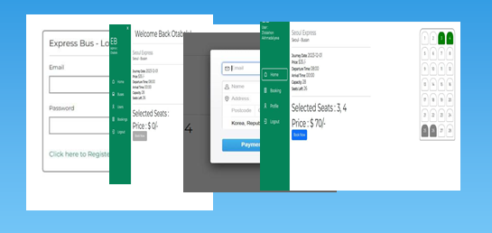 |  |  |  |  | 장거리를 여행하는 승객들의 희망사항을 고려하여 밤이거나 낮이거나 쉽게 티켓을 주문할 수 있는 앱을 제공한다. 이 앱에서는 버스 예약뿐만 아니라 버스의 출발, 도착 시간도 확인할 수 있다.
- 서울과학기술대학교
- 컴퓨터공학과
 | Capstone Design. |  |  |  |  |  | BS. Computer Science and Engineering

